Koncept GUI

Wstęp
Słowem wstępu jest to koncept GUI który będzie rozwijany wraz z wytycznymi klienta.
Koncpet ma na celu przedstawienie wyglądu proponowanego przez nas.
Poniżej przedstawione rysunki mają na celu prezentacje koncepcyjnego wyglądu okien stworzone przez naszego grafika.

- Na poniższym pierwszy rysunku przedstawiony jest wygląd okna do logowania.
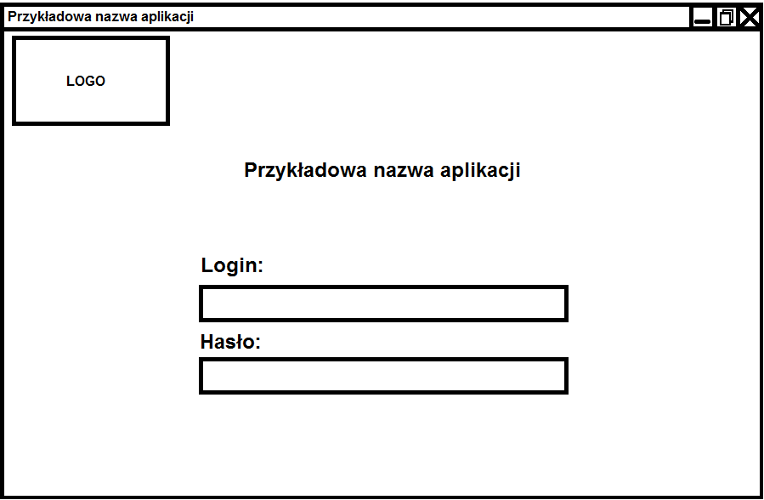

W tym oknie dostepne będą:
Wprowadzanie nazwy logowania,
Wprowadzenie hasła użytkownika.
Widoczne logo firmy.
Podstawowa belka aplikacji z minimalizacją, maksymalizacją, wyłączeniem okna.

- Na tym rysunku przedstawione jest okno do wylogwania:

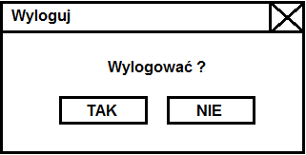

W tym oknie dostępne opcję to:
Wybór przycisku „TAK” lub „NIE”
Podstawowa belka obslugi okna ograniczona do wyłącznia.

- Kolejne okno to okno do rezerwacji: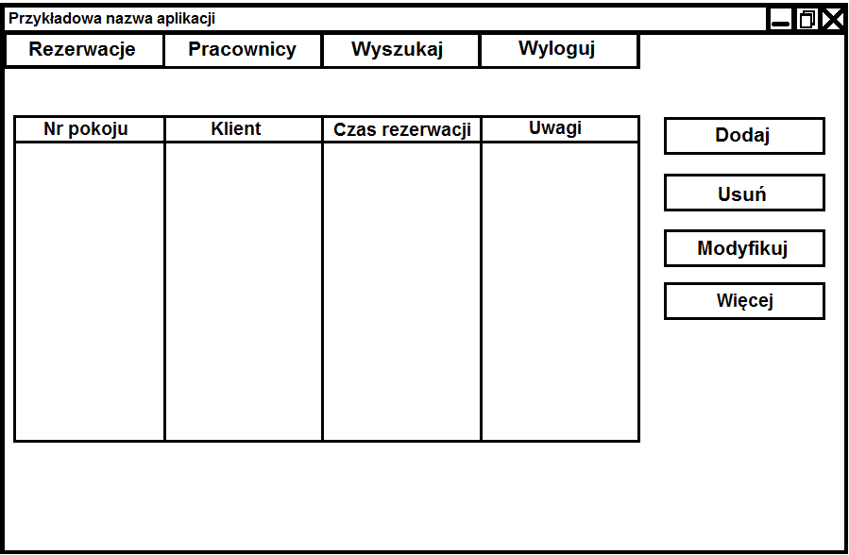
Główne okno aplikacji podzielone na zakładki. Będzie to okno pierwotne tj. takie które będzie domyślnym pierwszym oknem wyświetlanym po zalogowaniu. W nim będziemy mieli możliwość zarządzania rezerwacjami w bazie danych.
Dostępne przykładowe opcję to
Dodaj, Usuń, Modyfikuj, Więcej
Podstawowa belka obsługi aplikacji.

- Następne okno przedstawione to okno pracownicy:
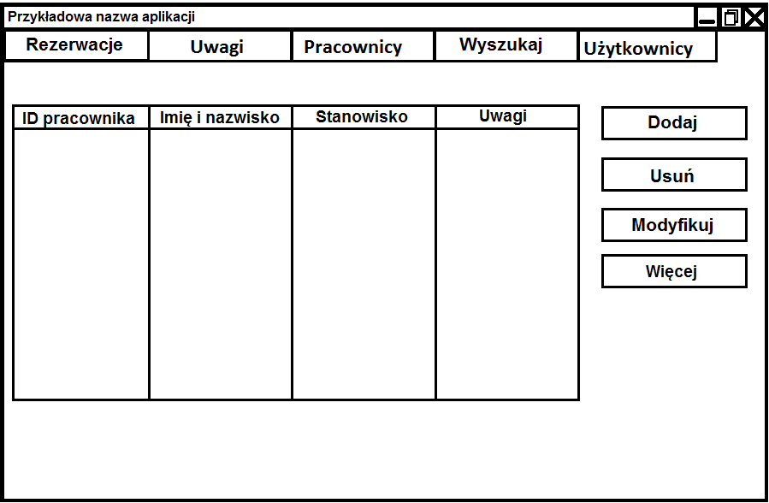

Główne okno aplikacji podzielone na zakładki. W tym oknie zarządać będziemy pracownikami zatrudnionymi w firmie.

Dostępne opcje to:
Dodaj, Usuń, Modyfikuj, Więcej.
Podstawowa belka obsługi aplikacji.

- Kolejnym oknem jest okno Wyszukaj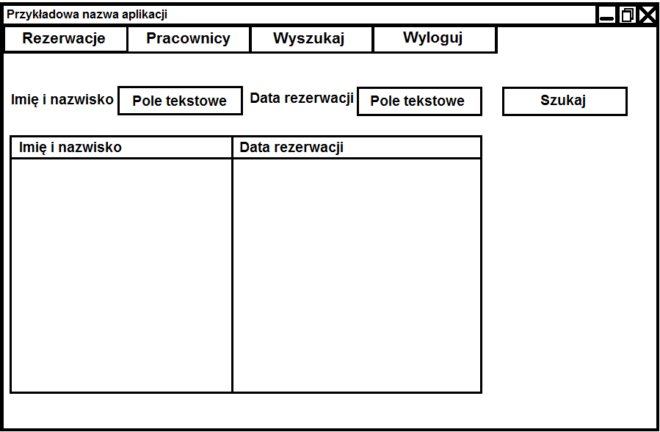
W tym będzie możliwość wyszukiawania rezerwacji zapisanych już w bazie danych. Wyszukiawanie po danych personalnych klienta lub dacie rezerwacji w hotelu.
Dostępne opcje to:
Dwa pola tekstowe do wprowadzania imienia i nazwiska. ( ograniczone do liter alfabetu w zgodności z UTF-8).
Data rezerwacji formacie YYYY-MM-DD
Oraz przycisk „szukaj”
Podstawowa belka obsługi aplikacji.

Powyższy koncept ma na celu zapoznanie się klienta z naszą ofertą.
Wszelkie uwagi i pomysłu klienta potrzebnę są do stworzenia prototypu GUI.

